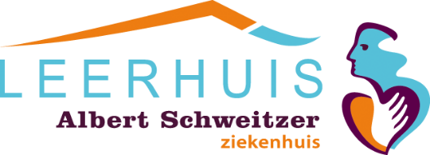

Bijlage(n)

BIJLAGE 1

Programma echoavond ASZ:

“Non-ischemische cardiomyopathie: de rol van echocardiografie en MRI
aan de hand van casuïstiek”

18.30 uur Ontvangst

18.50 uur Opening door dr. Kofflard, cardioloog Albert Schweitzer zh (ASZ)

19.00 uur Voordracht dr. Kirschbaum, cardioloog SFG, Rotterdam

20.00 uur Pauze

20.15 uur Deel 2 van de voordracht

Vragen en discussie

21.15 uur Afsluiting door dr. Kofflard, cardioloog Albert Schweitzer ziekenhuis

